Phương pháp cải tiến mới đánh giá hiệu năng máy chủ iATA

Đỗ Văn Tiến¹, Lê Nhật Thăng^{2,}*
¹Trường Đại học Kỹ thuật và Kinh tế Budapest, Hungary
²Học viện Công nghệ Bưu chính Viễn thông, 122 Hoàng Quốc Việt, Hà Nội, Việt Nam
Nhận ngày 15 tháng 6 năm 2012

Tóm tắt. Bài báo này giới thiệu mô hình hàng đợi dựa theo tiến trình giả sinh tử - QBD (Quasi-Birth-and-Death) để phân tích và đánh giá hiệu năng của một máy chủ iATA (Internet Advanced Technology Attachment) trong môi trường mạng IP. Đầu tiên, phương pháp mở rộng phổ - SEM (Spectral Expansion Method) [9, 10] được áp dụng để tính toán chính xác các xác suất trạng thái ổn định và hiệu năng của hệ thống. Tuy nhiên, phương pháp này có vấn đề khi số lượng trạng thái quá lớn. Do vậy, chúng tôi giới thiệu một thuật toán tính toán mới để xấp xỉ việc đánh giá hiệu năng của hệ thống. Các kết quả phân tích số cho thấy thuật toán được đề xuất là nhanh và khá chính xác.

1. Giới thiệu∗
Những giới hạn về lưu trữ trong các ứng dụng di động đã trở thành vấn đề quan trọng, thu hút được sự quan tâm nghiên cứu do có sự phát triển nhanh chóng của các ứng dụng truyền dữ liệu qua IP. Các giao thức vào/ra ở mức khối (block –level) được quan tâm nhiều hơn so với các giao thức vào/ra ở mức tập tin (file-level) do có độ trễ thấp, hiệu năng cao và chi phí thấp. Chuẩn truyền dữ liệu cho các thiết bị lưu trữ - ATA (Advanced Technology Attachment) cung cấp một giao diện ổ đĩa cứng cho các giải pháp lưu trữ trong môi trường văn phòng nhỏ và tại gia đình - SoHo (Small Ofﬁce and Home Ofﬁce) do chi phí thấp và kỹ thuật đơn giản. Chuẩn truyền dữ liệu cho các thiết bị lưu trữ qua Ethernet – AoE (ATA over Ethernet) là một giao diện lưu trữ phổ biến khác, tuy nhiên nó được sử dụng chỉ để truy nhập các ổ đĩa trong các môi trường mạng nội bộ LAN dựa trên Ethernet. Đã có một vài nỗ lực thành công kích hoạt các lệnh ATA ở mức khối được gửi đi qua Internet. Theo đó, một giao thức mạng lưu trữ ở mức khối mới – iATA (Internet Advanced Technology Attachment) đã được đề xuất như một giao thức truyền tải cho việc truyền dữ liệu cho các thiết bị lưu trữ - ATA ở mức khối qua mạng TCP/IP ở khắp mọi nơi. Với iATA, những người dùng đi động có thể truy nhập vào hệ dữ liệu của họ qua mạng từ bất kỳ đâu và vào bất kỳ thời gian nào cứ như thể là các thiết bị lưu trữ được liên kết nội bộ với họ [1-6].
Thiết kế của iATA được giới thiệu chi tiết trong [1-6]. Gần đây, đã có thêm một số nghiên cứu mới [7, 8] nhấn mạnh tới tầm quan trọng và tiện ích ứng dụng của iATA cho người sử dụng di động. Với sự hiểu biết của các tác giả, thì hiện nay chưa có mô hình phân tích với các thuật toán tính toán cho việc đánh giá hiệu năng hoạt động của iATA. Do vậy, cần phải có đề xuất một mô hình và các thuật toán tính toán khả thi để đánh giá hiệu năng của iATA. Mô hình và các thuật toán có tính khả thi này là rất cần thiết cho việc thiết kế và định cỡ nhanh chóng hoạt động của iATA.
Bài báo này đề xuất một mô hình hàng đợi phân tích mới để đánh giá hiệu năng của giao thức iATA trong môi trường mạng. Chúng tôi sử dụng một tiến trình Markov 3 chiều để đặc tính hóa sự tương tác giữa máy khách iATA và máy chủ iATA. Để tính toán phân bố ổn định của hệ thống, chúng tôi sử dụng phương pháp mở rộng phổ - SEM (Spectral Expansion Method) [9, 10]. Lưu ý rằng SEM hiện nay được xem như là một phương pháp phổ biến và hữu ích cho việc mô hình hóa và đánh giá hiệu năng của nhiều hệ thống truyền thông. Các thuật toán giải pháp hữu hiệu cho phương pháp mở rộng phổ đã được phát triển trong đầu những năm 90 [9-11]. Hơn nữa, phương pháp mở rộng phổ đã được chứng minh là một kỹ thuật tiên tiến để phân tích đánh giá hiệu năng của rất nhiều vấn đề trong lĩnh vực công nghệ thông tin và truyền thông – ICT [9, 12-27] và có thể được sử dụng cho mục đích định cỡ mạng [28, 30]. Ngoài ra, chúng ta có thể sử dụng phương pháp hình học ma trận – MGM (Matrix-Geometric Method) [31].
Các phương pháp đề cập ở trên là các phương pháp giải chính xác các xác suất trạng thái ổn định của hệ thống. Tuy nhiên, chúng không thể đưa ra các kết quả tính toán trong một thời gian hợp lý khi không gian trạng thái của hệ thống là lớn. Đồng thời, ở hệ thống lớn, cả hai phương pháp SEM và MGM phải đối mặt với sự bất ổn định số liệu [9]. Để giải quyết, chúng tôi phát triển một thuật toán giải pháp xấp xỉ mới có hiệu quả tính toán hơn. Những so sánh giải pháp xấp xỉ này với kết quả số liệu thu được bởi giải pháp chính xác (sử dụng SEM và MGM) cho thấy rằng thuật toán đề xuất đảm bảo được tính chính xác hợp lý và nhanh chóng. Do vậy, nó có thể được sử dụng hiệu quả cho việc định cỡ mạng. Hơn nữa, thuật toán xấp xỉ này cũng có tính ổn định về số liệu.
Phần còn lại còn lại của bài báo được tổ chức như sau. Trong phần 2 chúng tôi giới thiệu tổng quan về hoạt động của máy chủ iATA. Mô hình hiệu năng mới của máy chủ iATA được đề xuất trong phần 3 và phương pháp mở rộng phổ - SEM được sử dụng để đánh giá chính xác hiệu năng của mô hình. Trong phần 4, chúng tôi đề xuất một thuật toán giải pháp xấp xỉ mới có hiệu quả cho việc đánh giá hiệu năng của máy chủ iATA và minh họa tính hiệu quả của nó quá việc so sánh các số liệu kết quả với giải pháp chính xác. Cuối cùng bài báo được kết luận ở phần 5.
2. Tổng quan về iATA
Chương trình máy chủ iATA [1, 2] được xây dựng trên môi trường Linux, nó hoạt động như một cầu nối trung gian giữa các giao diện mạng và thiết bị ổ đĩa cứng ATA. Nó được thực thi bằng cách sử dụng phương pháp tiếp cận đa tiến trình (multi-process), nơi mà nhiều khách hàng được phép thực hiện cả hai hoạt động đọc và ghi trên các ổ đĩa cứng độc lập riêng biệt cung cấp đồng thời từ máy chủ iATA. Tuy nhiên nhiều khách hàng được phép chỉ thực hiện một hoạt động đọc trên ổ đĩa cứng cung cấp riêng lẻ (từ máy chủ) cùng một lúc. Nhìn chung, chương trình của máy chủ iATA có nhiều chức năng và trách nhiệm để lắng nghe và chấp nhận kết nối với khách hàng, nhận và xử lý bản tin iATA các yêu cầu đơn vị dữ liệu giao thức – PDU (Protocol Data Unit), truyền lệnh mở gói ATA và dữ liệu tới các thiết bị ATA để thực hiện, tạo ra bản tin iATA phản hồi đơn vị dữ liệu giao thức và trả lời cho khách hàng.
Hình 1 mô tả cấu trúc chương trình máy chủ iATA [1, 2, 29]. Chương trình được bắt đầu qua việc nghe trên các cổng cụ thể. Khi có một khách hàng yêu cầu kết nối, máy chủ iATA chia một tiến trình con để điều khiển các phiên. Module kết nối và phiên được sử dụng để điều khiển mỗi phiên của khách hàng một cách độc lập, cũng như để duy trì trạng thái kết nối.
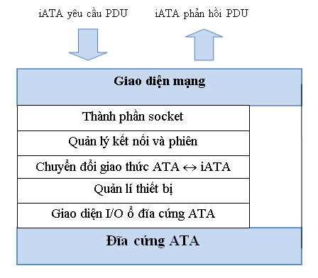
Hình 1. Cấu trúc chương trình máy chủ iATA
Khi kết nối được thiết lâp thành công, nó sẵn sàng để nhận bản tin iATA yêu cầu PDU từ khách hàng. Gói tin yêu cầu chuyển từ mạng TCP/IP được tìm lại ở máy chủ iATA từ thiết bị Ethernet, sử dụng tiện ích vào/ra mạng cung cấp bởi các cuộc gọi hệ thống Linux. Dữ liệu và các lệnh ATA được đóng gói trong bản tin iATA yêu cầu PDU sau đó được tách ra và gửi tới thiết bị ATA thông qua module quản lý và giao diện vào/ra ATA. Một cơ chế khóa được thêm vào module này để tránh truy nhập đồng thời với các truy nhập trước đó. Mỗi thiết bị ATA có thể xử lý tối đa một yêu cầu ghi tại một thời điểm. Sau khi thực thi các lệnh ATA và dữ liệu trong thiết bị ATA, máy chủ iATA thu thập các trạng thái và dữ liệu, đóng gói chúng trong một bản tin iATA mới phản hồi PDU và truyền ngược lại cho khách hàng [1, 2, 29].
3. Mô hình phân tích và giải pháp
3.1 Mô hình phân tích

Hệ thống và sự tương tác giữa các máy khách iATA (iATA clients) và một máy chủ iATA (iATA server) cụ thể được mô hình hóa như một mạng hàng đợi mở với hai tầng. Tầng thứ nhất mô hình hóa sự tranh chấp tại một điểm truy nhập vô tuyến - AP (wireless Access Point) cụ thể của mạng IP (Hình 2). Tầng thứ hai đặc trưng cho sự tranh chấp các đơn vị thực thi (threads) trong máy chủ iATA thực tế. Chúng tôi giả sử rằng tầng thứ hai có tối đa K máy chủ trong mô hình hàng đợi tương ứng với tối đa K đơn vị thực thi đang hoạt động của máy chủ iATA. Hơn nữa, tầng thứ hai cũng có một bộ đệm có kích cỡ b để lưu trữ các yêu cầu khi tất cả các đơn vị thực thi khả dụng đều bận.
Mỗi yêu cầu tới từ các máy khách sẽ được phục vụ bởi một đơn vị thực thi – máy chủ iATA. Giả sử các yêu cầu từ các máy khách gắn với một AP cụ thể đi đến theo tiến trình Poisson với tốc độ đến trung bình . Các yêu cầu thêm từ bên ngoài AP cũng được phép xử lý. Gọi là tốc độ đến (khoảng thời gian giữa các lần đến tuân theo phân bố hàm số mũ) của những yêu cầu thêm từ bên ngoài AP. Các thời gian phục vụ của một yêu cầu ở tầng 1 và 2 tuân theo phân bố hàm số mũ với các tốc độ phục vụ tương ứng là và .
Nhằm tính đến cả sự mất mát các yêu cầu do môi trường mạng không tin cậy (mất các gói tin, hư hỏng của các thiết bị mạng), các hoạt động đi ra bên ngoài từ tầng thứ hai được giả sử là rời khỏi hệ thống với xác suất , và yêu cầu lại dịch vụ từ tầng thứ nhất (tức là, quay trở lại tầng thứ nhất) với xác suất . Các hoạt động đi ra bên ngoài từ tầng thứ nhất rời khỏi hệ thống với xác suất và yêu cầu dịch vụ từ tầng thứ hai với xác suất . Dung lượng hàng đợi của tầng thứ nhất là L. Đặt b là kích cỡ của bộ đệm chứa các yêu cầu đang đợi được phục vụ (không phải các yêu cầu đã được phục vụ) tại tầng thứ hai.
Các sai hỏng phần mềm có thể xảy ra trong máy chủ iATA. Để mô hình hóa các sai hỏng phần mềm trong máy chủ iATA, chúng tôi giả sử rằng các đơn vị thực thi trong giai đoạn thứ hai là đồng nhất với tốc độ sai hỏng trung bình là và tốc độ sửa chữa trung bình là . Lưu ý rằng sự tiếp cận được trình bày ở đây cũng có thể được mở rộng để giải quyết các trường hợp khác trong đó một cơ chế đã chỉ định được áp dụng để điều khiển số lượng các đơn vị thực thi trong máy chủ iATA. Một minh họa cho các cơ chế điều khiển này là hoạt động của máy chủ Apache [22, 32].
Dung lượng hàng đợi của tầng thứ hai là b+k khi có k máy chủ đang hoạt động . Một hoạt động sẽ bị mất hoặc bị xóa khỏi hệ thống nếu một máy chủ hư hỏng và một hoạt động đang được phục vụ bởi một máy chủ vừa bị hỏng.
Hệ thống có thể được mô tả bởi tiến trình Markov trong đó tương ứng là số lượng của các hoạt động trong tầng 2, số lượng các hoạt động trong tầng 1 và số lượng của các máy chủ đang hoạt động (không bị hư hỏng) trong tầng 2 tại thời điểm t. Do đó, không gian trạng thái của là
Nếu các biến hai trạng thái được sắp xếp lại để hình thành một biến đơn như minh họa trong Bảng 1, thì tiến trình Markov có thể được mô tả chỉ bởi hai biến . Lưu ý rằng nằm trong khoảng từ 1 đến
.
Chúng ta định nghĩa các hàm sau dựa trên Bảng 1. Nếu ta có thể viết
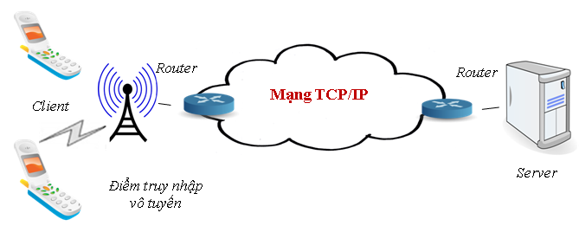
Hình 2. Mô hình iATA điển hình
Bảng 1. Bậc của biến pha I(t)
1 | (0, 0)
2 | (1, 0)
 | (b, 0)
 | (0, 1)
 | (b + 1,1)
Quá trình tiến triển của được dẫn dắt bởi các chuyển dịch sau:
biểu thị tốc độ chuyển dịch từ trạng thái sang trạng thái Lưu ý rằng không phụ thuộc vào , do đó:
- biểu thị cho tốc độ chuyển dịch lên từng bước một từ trạng thái sang trạng thái Lưu ý rằng không phụ thuộc vào j, do đó:
b)
- là tốc độ chuyển dịch từ trạng thái sang trạng thái Lưu ý rằng không phụ thuộc vào j , do đó:
Đặt D^{A}, D^{B} và D^{C} là các ma trận đường chéo. Các thành phần chéo của D^{A},D^{B} và D^{C} tương ứng là tổng của các thành phần trong các hàng tương ứng của A,B và C. Ma trận sinh của có thể được viết như sau:
(1)
Trong đó:
và
Khi tiến trình Markov là tối giản và các phương trình cân bằng tương ứng của các xác suất trạng thái có một giải pháp chuẩn hóa duy nhất, ta nói rằng tiến trình là ổn định và tồn tại một trạng thái ổn định cho tiến trình đó. Mục đích của phân tích này là để xác định xác suất trạng thái ổn định của trạng thái với các tham số đã biết của hệ thống. được định nghĩa là:
(2)
Tất cả các trạng thái trong một hàng của tiến trình lưới Markov có giá trị giống nhau đối với biến ngẫu nhiên . Tương tự, các cột có chứa các trạng thái với cùng giống nhau. Ở đây, để thuận tiện hơn về mặt toán học ta định nghĩa các vector hàng như sau:
(3)
Do đó, các thành phần của là các xác suất của tất cả các trạng thái trong một hàng, mà . Để tính được phân bố xác suất , cần phải giải được các phương trình cân bằng. Có thể thực hiện dễ dàng hơn về mặt toán học với các vector được so sánh với . Các phương trình cân bằng có thể được viết lại như sau:
(4)
(5)
(6)
Chúng ta có phương trình chuẩn hóa:
(7)
trong đó là vector cột của thành phần mà mỗi thành phần này bằng 1.
3.2 Giải pháp dựa trên phương pháp mở rộng phổ
Phương trình (5) là một phương trình vector đồng nhất bậc 2, với các hệ số hằng số. Do đó,
(8)
trong đó là các cặp giá trị riêng-vector riêng (ta phải chọn N giá trị riêng của các giá trị tuyệt đối ít nhất) của đa thức ma trận đặc tính liên kết với (5).
(9)
và là các cặp giá trị riêng-vector riêng (ta phải chọn N giá trị riêng của các giá trị tuyệt đối ít nhất) của đa thức ma trận,
(10)
Bây giờ cần phải xác định các hệ số và , mà vẫn còn chưa biết, để hoàn thiện việc tính toán. Để tính được các giá trị chưa biết này, chúng ta phải dùng các phương trình (4) và (6). Đây là một tập 2N các phương trình tuyến tính. Tuy nhiên 2N-1 phương trình trong số các phương trình này là độc lập tuyến tính, do ma trận sinh của tiến trình Markov là duy nhất. Mặt khác, một phương trình độc lập bổ sung được cung cấp bởi phương trình (7). Do đó, số lượng các phương trình độc lập tuyến tính là 2N, đủ để có thể tìm ra được các hệ số và . Ở đây, chúng ta có thể sử dụng phương pháp hình học ma trận để tính toán các xác suất trạng thái ổn định. Theo [19, 33] cả hai phương pháp: mở rộng phổ - SEM và hình học ma trận – MGM đều có độ phức tạp tính toán như nhau.
4. Thuật toán giải pháp xấp xỉ đơn giản, nhanh, ổn định và các kết quả phân tích số
Phương pháp mở rộng phổ giới thiệu trong phần 3.2 yêu cầu các sự tính toán (ví dụ ma trận nghịch đảo) với các ma trận kích cỡ và giải 2N phương trình tuyến tính. Do đó, độ phức tạp tính toán của phương pháp này là (điều này được diễn giải chi tiết trong [9, 10] và xem thêm [34] để thấy rõ việc phân tích độ phức tạp tính toán của các ma trận nghịch đảo và giải các phương trình tuyến tính), phụ thuộc vào K và b bởi vì .
Hình 3 biểu diễn mối quan hệ giữa thời gian tính toán và K và b cho phân bố tĩnh của tiến trình QBD sử dụng các tham số và Thủ tục tính toán được thực thi bằng Mathematica trên máy tính có bộ xử lý Intel Xeon E5410 2.33GHz. Chúng ta thấy rằng thời gian tính toán tăng lên rất nhanh khi K và b tăng lên. Do vậy, một phương pháp tính toán nhanh hơn là rất cần thiết.
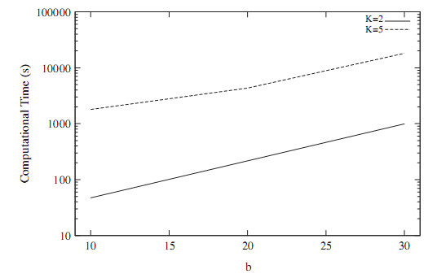
Hình 3. Thời gian tính toán của phương pháp chính xác (mở rộng phổ-SEM)
Tiếp theo, chúng tôi trình bày một phương pháp tính toán mới dựa trên sự trao đổi luồng và sự phân tách mạng thành hai hàng đợi. Gọi là tổng tốc độ đến của các hoạt động tại tầng 1, là tổng tốc độ đến của các hoạt động tại tầng 2, p_{1,loss} là xác suất tổn thất tại tầng 1, và p_{2,loss} xác suất tổn thất tầng 2. Các quy luật trao đổi luồng diễn ra như sau:
(11)
Một thuật toán xấp xỉ đơn giản được đề xuất dựa trên sự trao đổi luồng và sự phân tách của mạng thành hai hàng đợi - thuật toán 1.

Thuật toán 1: Thuật toán đề xuất
- Khởi tạo
- repeat
- Tính toán xác suất tổn thất (p_{1,loss}) của tầng 1 hàng đợi M/M/1/L (độ dài hàng đợi trung bình được tính toán)
- Tính toán hàng đợi M/M/K với các hư hỏng và các sửa chữa, và một bộ đệm có kích cỡ b (tính toán xác suất tổn thất và độ dài hàng đợi theo Phụ lục A)
- until

Hình 4 mô tả sự so sánh về các độ dài hàng đợi trung bình được tính toán bởi các phương pháp chính xác – SEM (ký hiệu: Exact.) và phương pháp xấp xỉ (ký hiệu: Appr.) cho K=2. Ở đây có sự sai khác lớn nhất nhỏ hơn 3% là hoàn toàn chấp nhận được cho mục đích định cỡ hệ thống.
Chúng ta thấy rằng việc lựa chọn giá trị khởi đầu của ảnh hưởng đến sự hội tụ của thuật toán tính toán (xem Hình 5). Ta đề xuất thiết lập theo như phương trình (11) bằng cách thiết lập các giá trị khởi đầu của p_{1,loss} và p_{2,loss} là 0. Do vậy, được khởi tạo ban đầu là . Theo cách này, có thể đạt được sự hội tụ nhanh cho các tính toán lặp lại (xem Hình 5).
Đối với và chúng tôi xác định được mối quan hệ giữa thời gian tính toán của phương pháp được đề xuất (Ký hiệu: New method) và phương pháp mở rộng phổ (Ký hiệu: Spectral Expansion) với b như ở trong Hình 6. Các kết quả số liệu cho thấy một cách rõ ràng rằng thuật toán được đề xuất là nhanh hơn.
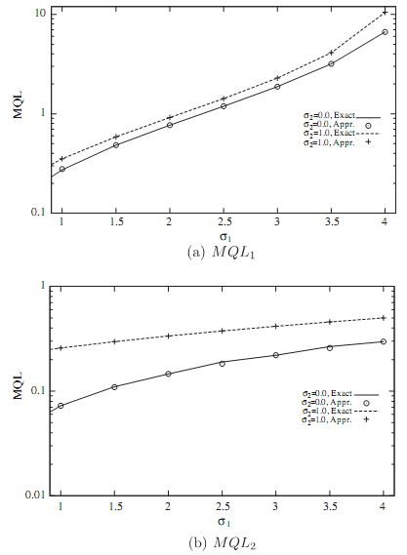
Hình 4. So sánh giữa các kết quả chính xác và các kết quả xấp xỉ (K =2, b =14, L =1000, ); MQL: độ dài hàng đợi trung bình
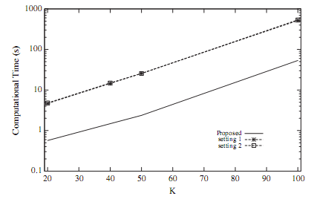
Hình 5. So sánh các thiết lập khác nhau của (Proposed- Đề xuất: setting 1- thiết lập 1:, setting 2- thiết lập 2: )
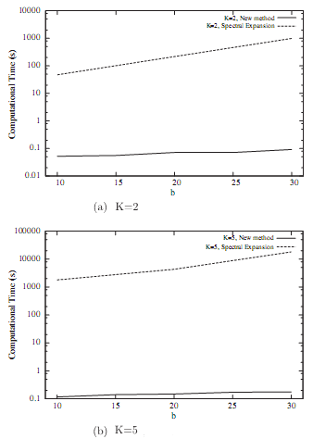
Hình 6. So sánh giữa thuật toán xấp xỉ được đề xuất và phương pháp mở rộng phổ
Đối với và chúng ta xác định được mối quan hệ giữa thời gian tính toán của phương pháp xấp xỉ mới và K và b như ở Hình 7, sử dụng thiết lập được đề xuất là .
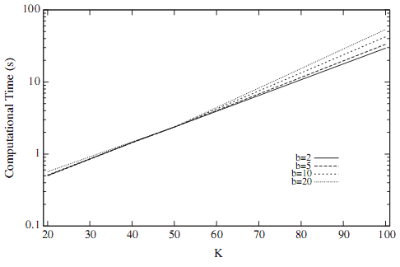
Hình 7. Thời gian tính toán của phương pháp xấp xỉ mới
Chúng ta thấy rằng thời gian tính toán của thuật toán xấp xỉ là nhanh ngay cả với các giá trị K và b lớn. (Lưu ý rằng phương pháp chính xác – mở rộng phổ - SEM thất bại trong việc tạo ra các kết quả trong một thời gian hợp lý).
5. Kết luận
Chúng tôi đã đề xuất một mô hình phân tích dựa trên tiến trình giả sinh tử QBD và phương pháp mở rộng phổ - SEM để đánh giá hiệu năng của máy chủ iATA. Giải pháp tính toán là chính xác nhưng có độ phức tạp thời gian tính toán . Khi N lớn, các kết quả số liệu sẽ không ổn định. Nhằm làm giảm yêu cầu thời gian tính toán và tăng mức độ ổn định của kết quả số liệu khi N lớn, chúng tôi cũng đã giới thiệu một thuật toán hiệu quả hơn nhưng sử dụng giải pháp tính xấp xỉ dựa trên sự phân tách hệ thống. So sánh các kết quả đạt được bởi thuật toán xấp xỉ với các kết quả của thuật toán tính toán chính xác (mở rộng phổ - SEM) cho thấy thuật toán xấp xỉ được đề xuất là khá chính xác, nhanh hơn nhiều, và ổn định khi N lớn. Do đó, nó có thể được sử dụng một cách hiệu quả cho việc định cỡ, phân tích và đánh giá hiệu năng hoạt động của các máy chủ iATA.

Phụ lục A. Phân tích hàng đợi M/M/K với một bộ đệm kích cỡ b, và các hư hỏng và sửa chữa

Chúng ta xem xét một cách riêng biệt hàng đợi M/M/K trong đó có một bộ đệm có kích cỡ b. Các lỗi xảy ra ở máy chủ và có thể được sửa chữa. Các khách hàng tới với tốc độ và được phục vụ với tốc độ . Nhắc lại rằng và đại diện cho số lượng các hoạt động trong tầng 2 và số lượng các máy chủ đang hoạt động (không bị sự cố) trong tầng 2 tại thời điểm t.
Tiến trình Markov liên tục theo thời gian có không gian trạng thái và được điều khiển bởi các quá trình chuyển dịch sau:
- biểu thị tốc độ chuyển dịch từ trạng thái sang trạng thái. Đặt là một ma trận với các thành phần
- đại diện cho sự chuyển dịch lên từng bước một từ trạng thái sang trạng thái Đặt là một ma trận với các thành phần
- là tốc độ chuyển dịch từ trạng thái sang trạng thái Đặt là một ma trận với các thành phần
Chúng ta có được:

trong đó:
Đặt và
Ma trận sinh của tiến trình Markov liên tục thời gian Y có thể được viết như sau:
(A.1)
trong đó
Lưu ý rằng và Các thành phần đường chéo của và là tổng của các thành phần trong các hàng của và tương ứng.
Các xác suất trạng thái ổn định của trạng thái tiến trình Markov liên tục thời gian Y được định nghĩa là:
(A.2)
Đặt là các xác suất ổn của tiến trình Markov đa chiều. Các phương trình cân bằng có thể được biểu diễn như sau:
(A.3)
(A.4)
(A.5)
Để tính các xác suất trạng thái ổn định, ta sẽ thực hiện như sau. Ta định nghĩa các ma trận như sau với k = 1, 2,…, b+K. Sau đó, dựa vào công thức (A.4) và (A.5), các ma trận có thể được tính toán theo đệ quy sử dụng:
(A.6)

(A.7)
Điều này có nghĩa là, có thể được biểu diễn theo và các ma trận được tính như sau:
(A.8)
trong đó là ma trận đơn vị. Phương trình (A.3) có thể được viết lại như sau:
(A.9)
Cuối cùng, ta có thể sử dụng phương trình chuẩn hóa và công thức (A.9) để tính và tiếp theo là tính các xác suất trạng thái ổn định.
Tài liệu tham khảo
- They Y-S, Yeoh C-M, Lee H, Lim H. Design and implementation of ATA-based virtual storage system for mobile device. In: MUE. IEEE Comp Soc, 2008.
- Yeoh C-M, They Y-S, Lee H-J, Lim H. Design and implementation of iATA on Windows CE platform: an ATA-based virtual storage system. In: CMC ’09: Proceedings of the 2009 International Conference on Communications and Mobile Computing, Washington, DC, USA, 2009. IEEE Comp Soc. p. 85–9.
- Lee S, Lim H, Lee H-J. Secure data mechanism for iATA protocol. In: 5th International Conference on Computer Sciences and Convergence Information Technology (ICCIT), 2010. p. 1068–71.
- Ong I, Lim H. Dynamic parameter conﬁguration in virtual storage protocol for mobile appliances. In: 2nd International Conference on Computer Engineering and Technology (ICCET), vol. 6, 2010. p. V6–241–V6–244.
- Tan H-Y, Chai B-L, Lim H, Lee H-J. Mobile virtual storage using iATA protocol with disk image based loop device. In: Proceedings of the 12th International Conference on Advanced Communication Technology, ICACT’10, Piscataway, NJ, USA, 2010. IEEE Press. p. 997–1002
- Ong I, Lim H. Dynamic load balancing and network adaptive virtual storage service for mobile appliances. JIPS 2011; 7(1):53–62.
- Luevisadpaibul N, Sombatsiri S, Piromsopa K. An FPGA implementation of ATA host controller toward scalable iATA NAS. In: Eighth International joint Conference on Computer Science and Software Engineering (JCSSE), May 2011. p. 229–33.
- Choi M, Park J, Jeong Y-S. Mobile cloud computing framework for a pervasive and ubiquitous environment. J Supercomp 2011:1–26. http://dx.doi.org/10.1007/s11227-011-0681-6.
- Chakka R. Performance and reliability modelling of computing systems using spectral expansion. Ph.D. thesis, University of Newcastle upon Tyne (Newcastle upon Tyne), 1995.
- Mitrani I, Chakka R. Spectral expansion solution for a class of Markov models: application and comparison with the matrix-geometric method. Perform Eval 1995; 23:241–60.
- Chakka R, Mitrani I. Heterogeneous multiprocessor systems with breakdowns: performance and optimal repair strategies. Theor Comput Sci 1994; 125(1):91–109.
- Chakka R, Do T.V.The -queue and its application to the analysis of the load balancing in MPLS networks. In: 27th Annual IEEE Conference on Local Computer Networks (LCN 2002), 6–8 November 2002, Tampa, FL, USA, Proceedings. p. 735-36.
- Chakka R, Do T.V.The -queue with heterogeneous servers: steady state solution and an application to performance evaluation. Perform Eval 2007; 64:191–209.
- Chakka R. Spectral expansion solution for some ﬁnite capacity queues. Ann Oper Res 1998; 79: 27–44.
- Chakka R, Do T. V, Pandi Z. Generalized Markovian queues and applications in performance analysis in telecommunication networks. In: Kouvatsos DD, editor. First International Working Conference on Performance Modelling and Evaluation of Heterogeneous Networks (HET-NETs 03), July 2003. p. 60/1–10
- Chakka R, Harrison P. G. A Markov modulated multi-server queue with negative customers – the MM CPP/GE/c/L G-queue. Acta Inform 2001; 37:881–919.
- Chakka R, Harrison P. G. The MMCPP/GE/c queue. Queueing Syst 2001; 38:307–26.
- Chakka R, Mitrani I. Multiprocessor systems with general breakdowns and repairs. In: SIGMETRICS, 1992. p. 245–46.
- Do T. V. Comments on multi-server system with single working vacation. Appl Math Model 2009; 33(12):4435–7.
- Do T. V, Chakka R, Harrison PG. An integrated analytical model for computation and comparison of the throughputs of the UMTS/HSDPA user equipment categories. In: MSWiM ’07: Proceedings of the 10th ACM Symposium on Modeling, Analysis, and Simulation of Wireless and Mobile Systems, Chania, Crete Island, Greece, October 2007. ACM; 2007. p. 45–51.
- Do T. V, Do N. H, Chakka R. Performance evaluation of the high speed downlink packet access in communications networks based on high altitude platforms. In: Al-Begain K, Heindl A, Telek M, editors. ASMTA. Lecture notes in Computer Science, vol. 5055. Berlin Heidelberg: Springer-Verlag; 2008. p. 310–22.
- Do T. V, Krieger U. R, Chakka R. Performance modeling of an apache web server with a dynamic pool of service processes. Telecommun Syst. 2008; 39(2):117–29.
- Do T. V, Papp D, Chakka R, Truong MXT. A Performance model of MPLS multipath routing with failures and repairs of the LSPs. In: Kouvatsos D, Editor. Performance Modelling and Analysis of Heterogeneous Networks. Aalborg, Denmark: River Publishers; 2009. p. 27–43.
- Drekic S, Grassmann W. K. An eigenvalue approach to analyzing a ﬁnite source priority queueing model. Ann OR 112(1-4)(2002) 139–52.
- Grassmann W. K. The use of eigenvalues for ﬁnding equilibrium probabilities of certain markovian two-dimensional queueing problems. INFORMS J. Comput 15(4)(2003) 412–21.
- Grassmann W. K, Drekic S. An analytical solution for a tandem queue with blocking. Queueing Syst 2000(1-3):221–35.
- Mitrani I. Approximate solutions for heavily loaded markov-modulated queues. Perform Eval 2005; 62(1-4)(2005) 117–131.
- Do T. V, Kálmán B, Király C, Pándi Z. A tool for the service planing and management of multi-layer networks. In: Networks 2000: 9th International Telecommunications Network Strategy and Planning Symposium, Canada, 2000.
- Do T. V, H. Lim, R. Chakka. An Efficient Model for Dimensioning An ATA-based Virtual Storage System. Computers & Electrical Engineering (2012), DOI:10.1016/j.compeleceng. 2012.04.002.
- Zsóka Z, Jereb L, Izsó T, Unghváry F. FLEXPLANET, a ﬂexible multi-layer network design tool. In: Networks 2008: 13th International Telecommunications Network Strategy and Planning Symposium, 2008.
- Latouche G, Ramaswami V. Introduction to matrix analytic methods in stochastic modeling. ASA-SIAM Ser Stat Appl Probab 1987.
- Apache Web Server. Available from: <http://www.apache.org>.
- Tran H. T, Do TV. Computational aspects for steady state analysis of QBD processes. Period Polytech Ser El Eng 2000: 179–200.
- Press W. H, Teukolsky SA, Vetterling WT, Flannery BP. Numerical recipes: the art of scientiﬁc computing. 3rd ed. New York, NY, USA: Cambridge University Press; 2007.

An improved method to evaluate the performance
of iATA server

Do Van Tien¹, Le Nhat Thang^{2,}
¹Budapest University of Technology and Economics, Budapest Hungary
²Posts and Telecommunications Institute of Technology, 122 Hoang Quoc Viet, Hanoi, Vietnam

In this paper, we introduce a queueing model based on QBD (Quasi-Birth-and-Death) process to analyze and evaluate the performance of an iATA (Internet Advanced Technology Attachment) server in IP network environment. Firstly, the spectral expansion method-SEM [9, 10] is applied to calculate the exact steady state probabilities and the system’s performance. However, it has state space explosion problem. Therefore, we present a new computational algorithm to approximate the system’s performance. The numerical results demonstrate that the new algorithm is faster and rather accurate.

 Tác giả liên hệ. ĐT: 84-904342557. E-mail: thangln@ptit.edu.vn

